Практическая работа №6
Тема: Перегрузка методов.
Практическая часть
Взял первую часть исходного кода программы и вставил его в C#, проанализировав код, понял, что чего-то не хватает, открыл снова документ с практической работой и увидел ещё один фрагмент кода, который позже вставил в программу, запустил программу с обновленным кодом и получил необходимый результат.
.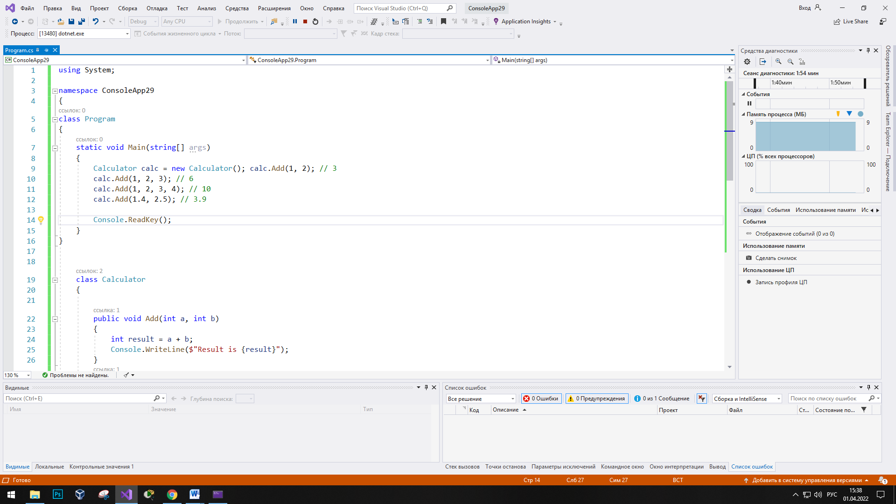
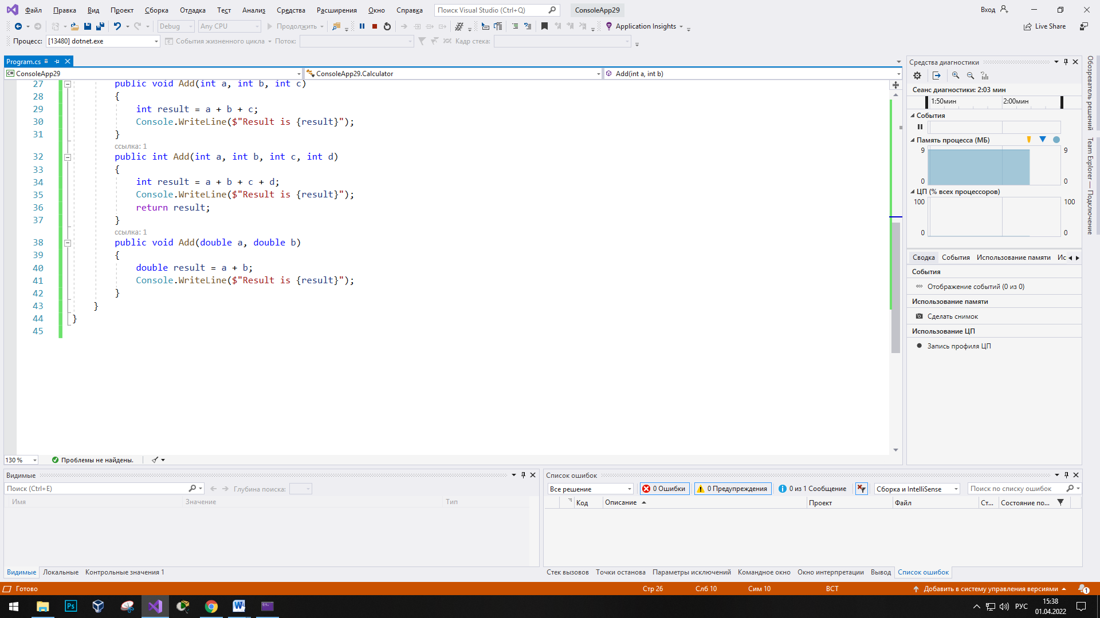
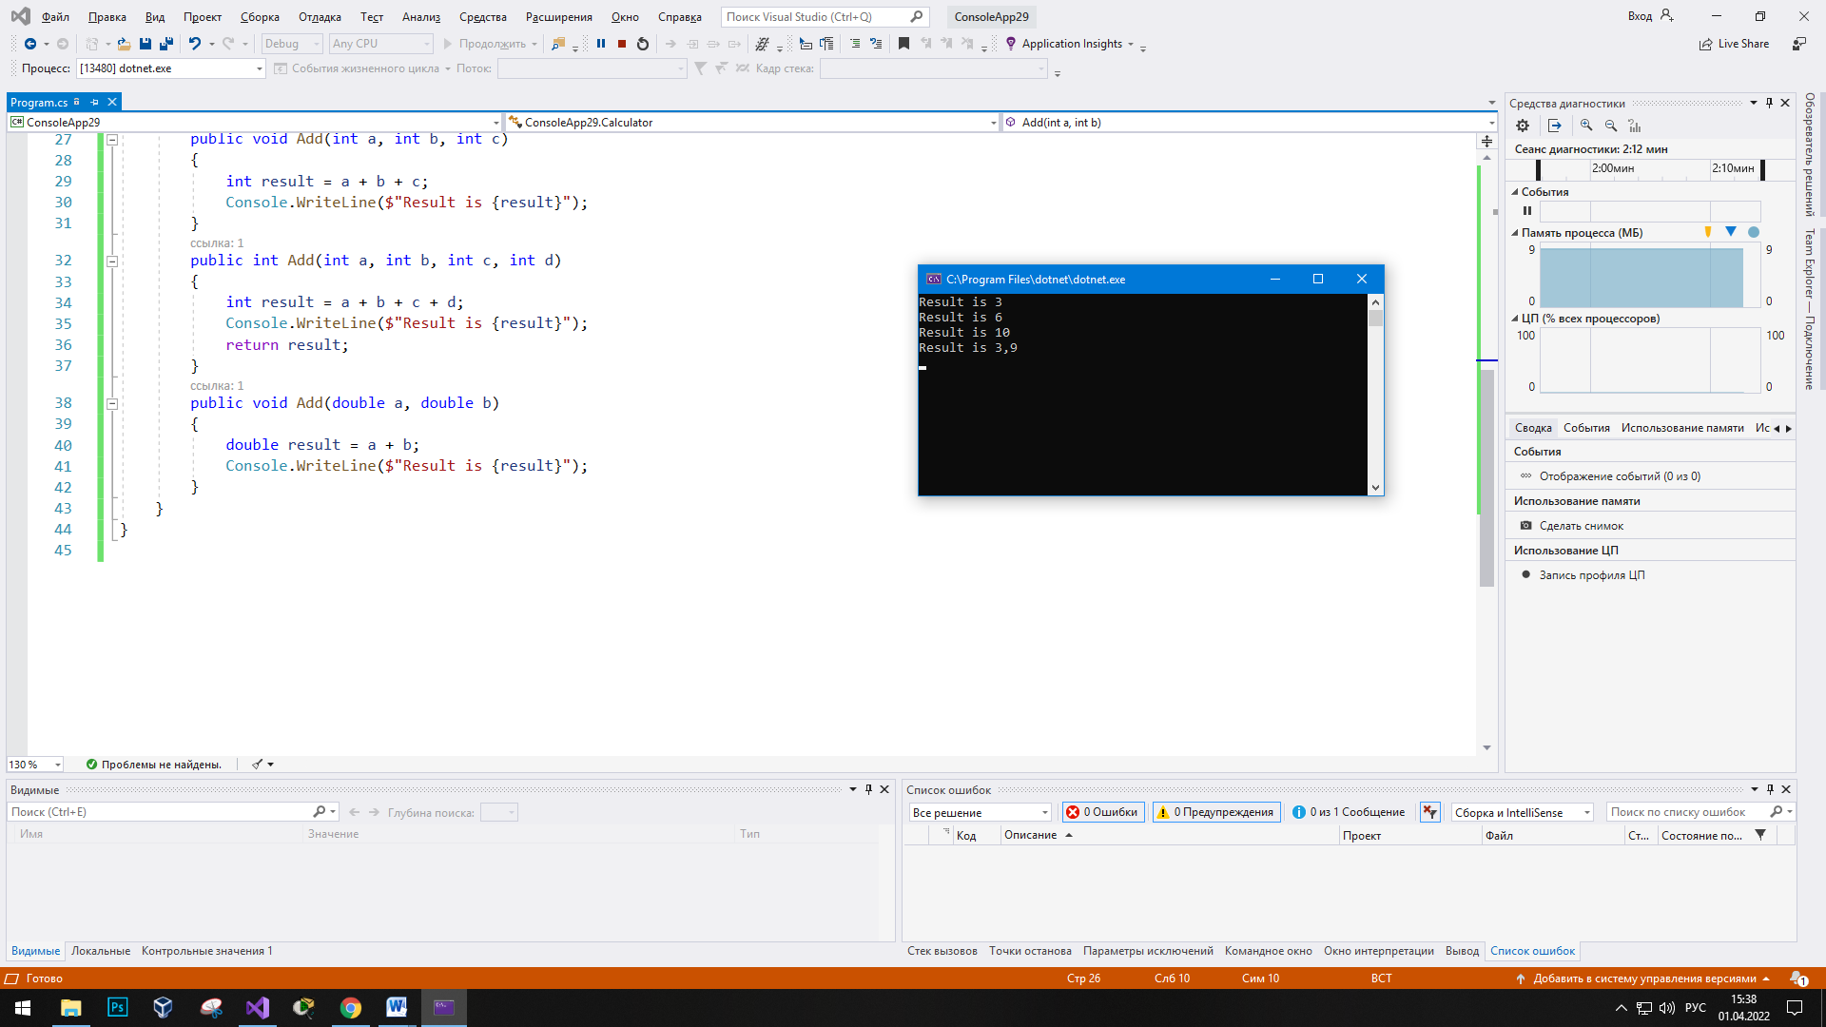
Вывод: в ходе данной практической работы я изучил тему связанную с перегрузкой методов.

